ОГБОУ «Рязанская школа – интернат»
Проект «Зимующие птицы нашего города»
Так и живут бок о бок птицы и люди, часто не обращая внимания друг на друга, иногда ссорясь, иногда радуясь друг другу, как члены одной большой семьи. Кто из них кому больше нужен – человек птицам или птицы человеку? Но выживет ли человек, если на Земле не останется птиц?. Э. ГОЛОВАНОВА.
Тип проекта: информационно-творческий. Участники проекта: дети 1 класса. Срок реализации проекта: краткосрочный. Формы работы: игровая, познавательная, работа с родителями .
Проблема: недостаточные представления детей о зимующих птицах.
Цель: формирование экологических знаний о зимующих птицах и ответственного, бережного отношения к ним. Задачи: 1. Расширить кругозор детей о зимующих птицах. 2. Способствовать развитию творческих и интеллектуальных способностей воспитанников. 3. Привлечь воспитанников и родителей к помощи птицам в трудных зимних условиях
Этапы реализации проекта: I этап – подготовительный II этап – основной ( практический) III этап- заключительный
I этап – подготовительный Обсуждение цели, задачи с детьми и родителями. Создание необходимых условий для реализации проекта. Перспективное планирование проекта. Разработка и накопление методических материалов по проблеме.
II этап – основной ( практический) Внедрение в воспитательно – образовательный процесс эффективных методов и приёмов по расширению знаний дошкольников о зимующих птицах. Вопросы наших исследований.
Какие птицы зимуют в нашем крае?
Узнать как можно больше про этих птиц.
Как можно помочь зимующим птицам?
Провести наблюдения за птицами.
Как можно помочь зимующим птицам?
Составить меню для птиц.
Придумать листовки «Помоги птицам!», нарисовать рисунки, создать презентацию «Зимующие птицы нашего города»
Содержание работы в процессе реализации проекта: Игровая деятельность Дидактические игры: «Один-много», «Назови ласково», «Счёт птиц» , «Четвертый лишний», "Угадай птицу по описанию", «Чей хвост?», «Кто что ест», « Узнай по голосу», «Что едят птицы ?Театрализация: «Жалобы птиц».
Подвижные игры «Снегири», «Воробушки и кот», «Зимующие и перелетные птицы»,
Познавательная деятельность: формирование целостной картины мира. Тема: «Зимующие птицы» Цели: рассказать детям о зимующих птицах, объяснить причину их перелетов (перелетные, зимующие) ; учить отвечать на вопросы полными ответами, способствовать воспитанию заботливого отношения к птицам
Беседы: «Как живут наши пернатые друзья зимой», «Кто заботится о птицах», «Пользу или вред приносят птицы?», «Меню птиц», «Как дети с родителями заботятся о птицах зимой?». Решение проблемной ситуации: «Что может произойти, если не подкармливать птиц зимой ?
Наблюдение за птицами зимой: Наблюдение за синицей, наблюдение за зимующими птицами, наблюдение за вороной, наблюдение за снегирем, наблюдение за голубями, воробьями и др.
Труд: изготовление кормушек из картонных коробок, пластиковых бутылок., чистка кормушек, подкормка птиц.
Коммуникация: Чтение рассказов: И. Тургенева «Воробей», М. Горького «Воробьишко» + просмотр мультфильма, Н. Рубцова «Воробей» и «Ворона». Сухомлинского «О чём плачет синичка», просмотр презентаций: "Зимующие птицы", "Кормушки". Творческое рассказывание «Как я спас птичку». Заучивание и чтение стихотворений о зимующих птицах; обсуждение пословиц, поговорок, отгадывание загадок; рассматривание иллюстраций с изображением зимующих птиц.
Художественное творчество: рисование зимующих птиц. . Цель: развивать интерес и положительное отношение к нетрадиционной технике рисования – ладошками.
Лепка из пластилина «Учимся лепить птиц»: Цель: учить лепить птиц из целого куска по мотивам народной глиняной игрушки
Аппликация «Снегирь». Цель: учить передавать особенности строения, окраски снегиря.
Музыка: Аудиозапись «Голоса птиц». Музыкально - дидактическая игра «Птицы и птенчики», муз. и сл. Е. Тиличеевой , песня о воробье.
Работа с родителями: Консультации для родителей: «Как и из чего можно сделать кормушку для птиц».
III этап - заключительный Оформление результата проекта в виде презентации. Организация и участие родителей в выставке поделок «Зимующие птицы». Проведение открытого классного часа «Зимующие птицы нашего города» .
Результаты реализации проекта. Расширен кругозор детей о зимующих птицах. Улучшилась предметно – развивающая среда: литературой, фотографиями, иллюстрациями, стихотворениями, рассказами о птицах, загадками, презентациями о зимующих птицах. У детей сформировалась любознательность, творческие способности, познавательная активность, коммуникативные навыки. Воспитанники и их родители приняли активное участие в оказании помощи птицам в трудных зимних условиях.

Классный час «Зимующие птицы нашего города»
Проблема: недостаточное представление детей о зимующих птицах. Почему одни птицы остаются зимовать, а другие нет – это перелётные птицы. Что страшнее для птиц голод или холод?
Образовательные цели:
. Повышение уровня знаний о зимующих птицах родного края.
Закрепление представления о зимующих птицах.
Расширение словарного запаса по теме «Зимующие птицы»
(снегирь, ворона, синица, воробей, голубь, кормить,
голодный, помогать, кормушка, крыло, хвост, клюв).
Коррекционно-развивающие цели:
Развитие диалогической речи, зрительного
внимания, мышления, памяти, работа в группах.
Воспитательные цели:
Воспитание любви и бережного отношения к природе.
Формирование навыков сотрудничества, взаимопонимания, доброжелательности, самостоятельности.
Оборудование:
Плакаты: «Птицы – друзья леса, сада и огорода!», «Ребята, любите и охраняйте птиц!», «Зимующие птицы – наши друзья!»; выставка детских рисунков и поделок на тему «Зимующие птицы », классная газета «Берегите птиц» , : картинки с изображением зимующих птиц, кормушка, музыка — запись голосов птиц,
компьютер, интерактивная доска СМАРТБОАРД, презентация «Зимующие птицы нашего города» Ребята, давайте вспомним какое сейчас время года?
Ответ: Зима.
Слайд 2. Кормушка. (звуки голосов зимующих птиц) Вопрос:»О ком мы будем сегодня говорить?» Ответ: «О зимующих птицах» Многие птицы улетают в теплые края, а есть которые остаются с нами - это зимующие птицы.
Назовите зимующих птиц нашего города. Вопрос:» Ребята давайте вспомним, каких зимующих птиц мы знаем и каких птиц можно встретить в нашем городе?»
Ответ: «Голубь, ворона, синица, дятел, воробей, снегирь, сорока, и т.д.»
Класс делится на две группы исследователей. Раздаётся разрезная картинка каждой группе. Задание: сложить картинки . Полученное изображение птицы будет названием команды («Воробьи», «Снегири»)
Какие рассказы мы читали о зимующих птицах? И. Тургенев «Воробей», М. Горький «Воробьишко» + просмотр мультфильма, Н. Рубцова «Воробей» и «Ворона». В. Бианки «Синичкин календарь», Сапгир «Жадная ворона», просмотр презентаций: "Зимующие птицы", "Кормушки", видеофильм «Среда обитания» Творческое рассказывание «Как я спас птичку». Заучивание и чтение стихотворений о зимующих птицах; обсуждение пословиц, поговорок, отгадывание загадок; рассматривание иллюстраций с изображением зимующих птиц.
Пословицы. Слово – не воробей, вылетит не поймаешь.
Знает сорока, где зиму зимовать.
Сколько ворона не каркай, не быть ей соловьем.

Здоровое дерево дятел не долбит.

Задание на коррекцию памяти (команды по очереди отгадывают загадки, советуются между собой)
Загадки ( используются карточки – сорбонки)
Слайд3. Кто стучит в лесу
Громко, словно молотком
Пёстрый вид его приятен
В красной шапке — это дятел (Дятел) Слайд4. Каждый год я к вам лечу
Зимовать у вас хочу
Ведь ещё красней зимой
Ярко — красный галстук мой. (Снегирь) Слайд5. Сильная, большая птица
Даже кошки не боится!..
Очень важная персона –
Чёрно-серая ...(Ворона) Слайд6 Прилетела издалёка
Белогруда, белобока,
Потрещала, поскакала,
Рыхлый снег у нас примяла. (Сорока)
(Команды по очереди отгадывают по голосу птиц, советуются между собой
Чей голос? (коррекция слухового восприятия) Слайд 7 – 10 (по голосу назвать птицу: сова, ворона, воробей, синица ( анимированное задание)
Слайд11. команды по очереди узнают птиц, советуются между собой)
Задание на коррекцию памяти и внимания «Узнай птицу» . Работа с алгоритмом. Схема: «части тела птицы» (голова, крылья, хвост,
лапки.)
Вопрос: Ребята посмотрите внимательно на экран. Что вы видите на экране?
Ответ: голова, крыло, хвост, лапки, перо, клюв.
Вопрос: Кому они принадлежат?
Вопрос: Я вам предлагаю поиграть в игру: «Что у человека, а что у птицы?» Будьте внимательными.
Вопрос: У человека голова, а у птицы?
Ответ: Голова.
Вопрос: У человека руки, а у птицы?
Ответ: Крылья.
Вопрос: У человека ноги, а у птицы?
Ответ: Лапки.
Вопрос: У человека волосы, а у птицы?
Ответ: Перья.
Вопрос: У птицы хвост, а у человека?
Ответ: Нет хвоста.
Задание на внимание «Угадайте, кто я?»( за еловыми веточками спрятались зимующие птицы: снегирь, синица, свиристель, видны только отдельные части тела птиц)
ФИЗКУЛЬТМИНУТКА
Вопрос:»Что страшнее для зимующих птиц голод или холод?» Ответ: голод. Правильно, зима — очень сложное время года для птиц, особенно если она морозная и снежная. Не найти птичкам под снегом корма. А когда птицы голодные, они сильнее мерзнут и могут погибнуть.
Слайд 12. Зимующие птицы нашего города.
Вопрос: Ребята давайте вспомним, каких зимующих птиц мы знаем и каких птиц можно встретить в нашем краю?
Ответ: Голубь, ворона, синица, дятел, воробей, снегирь, сорока, клёст и т.д.
Вопрос: Как вы думаете, а как выживают птицы зимой, ведь зима это холодное время года и птицам под снегом трудно искать себе еду? Стихотворение «Зима» читает Агапова В.
В воздухе кружится
Беленький снежок.
Он укрыл деревья, поле и лужок.
Птичкам стало хуже,
Корма не достать.
Мы поможем птичкам перезимовать.
Вывесим кормушки
С хлебом и зерном.
Прилетайте, пташки,
В гости вас зовём.
Покормите птиц зимой! (Читает Рычкова А.)
Пусть со всех концов
К вам слетятся, как домой,
Стайки на крыльцо.
Сколько гибнет их – не счесть, Видеть тяжело.
А ведь в нашем сердце есть
И для них тепло.
Приучите птиц в мороз
К своему окну,
Чтоб без песен не пришлось
Нам встречать весну. Ведущий. Птицы украшают землю. Их весёлая , звонкая песня радует душу, оживляет природу. Но нелегко переносить птицам зимнюю стужу, особенно когда ветер наметает большие сугробы снега, трудно им добывать корм. Давайте послушаем последние новости которые принесла сорока, и узнаем какие жалобы пишут зимой лапками, носиком, хвостиком птицы на снежном сугробе.. Сценка «Жалобы птиц» Сорока. Тра-та-та-та. Что я видела? Что я слышала? Ребята птицам прекрасную столовую – большую, бесплатную сделали, а они неблагодарные, на соседнем сугробе на них жалобы пишут. Капризничают. Воробей. Семечки и пшено в столовой твёрдые. Клюв свихнешь пока их раскусишь. У нас от такой пищи мозоли на языке. Синица. Сало, то сало какое. Могли бы повесить и несоленое. У нас от солёного животы болят. Снегирь. Безобразие. Прилетел перекусить, а столовую снегом засыпало. До вечера семечки раскапывал. Хоть бы навес сделали. Ворона. Осталась голодная. Обед ветром сдуло. Кто сделал кормушку без бортиков. Ветер у него в голове. Сорока. Тра-та-та-та. Ой что будет. Ой кто - то рассердится.
(Входит» Повелитель птиц»)
Я - Повелитель птиц. Захочу и птицы сами ко мне прилетят. Нет я не волшебник. И у меня нет волшебной палочки. Но зато у меня есть волшебная полочка. На вид она очень проста. Простая фанерка с простыми бортиками. Надо только сделать её и повесить на дерево. Насыпать крупы и крошек. И полочка сразу станет волшебной. И на неё сразу прилетят птицы. Как вы поняли, мы должны помочь птицам. Каждый из нас может сделать для птиц кормушку и подкормить птиц.
Ведущий. Ребята, давайте составим меню для птиц
Слайд 14 «Меню для птиц» (интерактивное задание)
Вопрос: Чем можно подкармливать птиц?
Ответ: Семечки, просо, пшено, крошки хлеба, сало и т.д.
Корм для воробья и синицы. (практич. интерактивное задание)
Правила подкормки птиц. Корма в кормушках должно быть немного. Кормите птиц регулярно. Птиц нельзя подкармливать время от времен Выполняйте эти правила!
Слайд 15. Птицы – наши друзья (Варианты кормушек для птиц.) Фотографии учащихся 1 класса (подкармливание птиц) Стихотворение «Берегите птиц» читает Рычков В.
Слайд 16 Звучит музыка «Воробьиная песня» (исполняют учащиеся 1 класса) Что запомнилось вам из сегодняшних сообщений?
Что хотели бы ещё узнать?
Спасибо !
Литература.
Лесная газета. – Ленинград: Детская литература 1990
Шинкевич Н. Каждой птице по странице: Минск. Красная звезда. 1989.
Елизарова Е. М. Знакомые незнакомцы: Волгоград. Учитель, 2007.
Фатеева Г.А. Экологические сказки: Волгоград. Учитель, 2005.
Норенко И.Г. Экологическое воспитание в школе: Волгоград. Учитель 2007.
Грехова Л.И. В союзе с природой: Москва – Ставрополь. Сервисшкола, 2003.
Анашкина Е.А.. 300 вопросов и ответов о животных.- Ярославль: Академия развития, 1998.

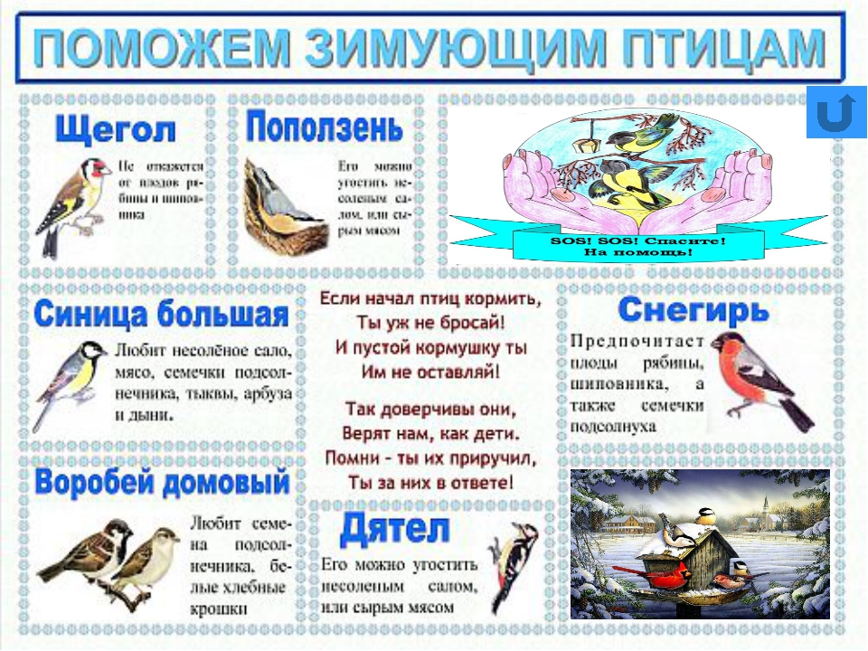

.

Литература.
Бианки В.

ОГБОУ «Рязанская школа – интернат»

Открытый классный час. Зимующие птицы нашего города.
1 класс

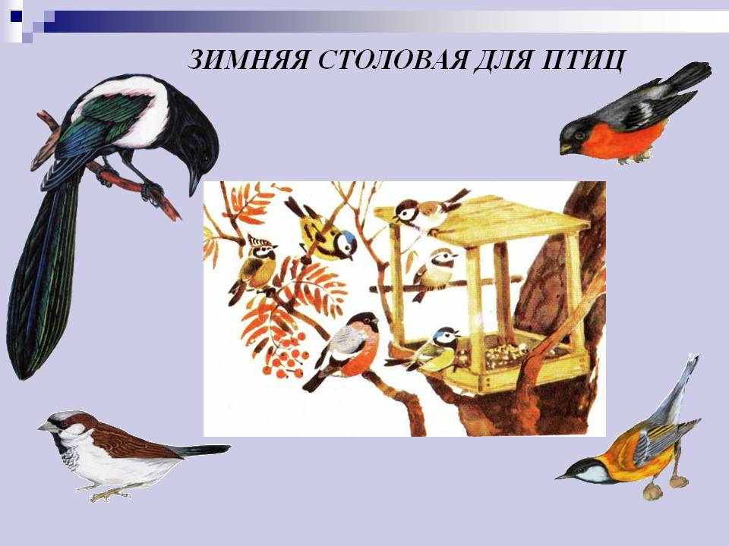

Учитель 1 квалификационной категории Куницына А.С.
2015 - 2016 учебный год.

